PROJETO DE COMPARTILHAMENTO DE INFRAESTRUTURA

DA REDE ELÉTRICA

LOGO EMPRESA

ROTA GRAVATÁ

MARÇO DE 2022

SUMÁRIO

1. OBJETIVO2
2. MEMORIAL TÉCNICO DESCRITIVO3
   1. Materiais e equipamentos Utilizados pela Ocupante**……...………………………..…...**3
      1. Informações quantitativas3
      2. Princípios funcionais3
3. INSTALAÇÃO E LOCALIZAÇÃO …………………………………………..………..6
   1. Plaqueta de Identificação da Solicitante 7
      1. Afastamentos ………………………………………………7
      2. Fixação Faixa de Ocupação....................................................7
      3. Distância de Mínima Segurança ........................................... 7
4. **INFRAESTRUTURA UTILIZADA PELA OCUPAMENTE**8
   1. Informações quantitativas de pontos novos e agrupados acompartilhar………..8
5. MEMORIAL DE CÁLCULO DE ESFORÇOS………………………………………....8

Tabelas de Tracionamento de Cabos Òpticos …………………………………………8

Memória de Calculo…………………………………………………………...9

Relação de Postes Envolvidos e Esforço Mecânico Resultante……………..10

6. IMPLANTAÇÃO DA OCUPANTE …………………………………………….10

6.1 Cronograma de Implantação…………………………………………………….10

6.1.1 Condições de Ocupação…………………………………………………..…………………………10

6.1.2 Relação de Empresas Contratadas para Execução do Projeto………………………11

**7. MEMORIAL DE SEGURANÇA**…………………………………………………………………….……………………….11

7.1 Objetivo………………………………………………………………………………..11

7.1.1 Gerenciamento dos riscos e medidas preventivas de segurança……………………...11

**8.ANEXOS……………………………………………………………………………………15**

**Anexo A – Especificação Técnica Cabo òptico**

**Anexo B - Especificação Técnica Acessórios**

**Anexo C- Especificação Técnica dos Equipamentos**

**Anexo D- Gerenciamento de Risco e Medidas Preventivas de Segurança**

1. **OBJETIVO**

O presente projeto, objeto deste Memorial Descritivo, tem por finalidade o compartilhamento de postes das instalações elétricas de área urbana, de propriedade da CELPE, com envolvimento de redes secundárias e primárias até 13,8 kV, para exploração de Serviços de Telefonia Fixa Comutada e Transmissão de Dados.

1. **MEMORIAL TÉCNICO DESCRITIVO**

**Materiais e equipamentos utilizados pela Ocupante**

* + 1. **Informações quantitativas**

|  |  |  |
| --- | --- | --- |
| CABO ÓPTICO | QUANTIDADE | UNIDADE |
| CFOA-SM-AS-80G-12F | **4,0** | **Km** |

|  |  |
| --- | --- |
| ACESSÓRIOS | QUANTIDADE |
| ABRAÇADEIRA BAP | 137 |
| CONJUNTO DE ANCORAGEM | 30 |
| ALÇA PREFORMADA | 59 |
| SUPORTE DIELETRICO | 101 |
| CORDOALHA DIELÉTRICA | 71M |

|  |  |
| --- | --- |
| EQUIPAMENTOS | QUANTIDADE |
| CAIXA DE EMENDA | 2 |
| RESERVA TÉCNICA PROJETADA | 3 |
| CTO(CAIXA DE ATENDIMENTO ÓPTICO) | 27 |

* + 1. **Princípios funcionais**

**Cabos ópticos**

1. **Tipo 1:** CFOA-SM-AS-80G-12F

- Funcionamento: Cabo Óptico Dielétrico com Fibra Monomodo recomendado para instalações externas como cabo para rede de transporte em entroncamentos urbanos, sendo indicados para instalações aéreas externas, com lançamento direto entre postes, que não requerem o uso de cordoalhas. O transmissor converte o sinal elétrico para óptico e o receptor faz o inverso, convertendo-o de óptico para elétrico. Tipicamente uma fibra monomodo pode transportar sinais ópticos na faixa de 10 a 40 Gbps(Giba Bite por Segundo).

**Acessórios**

1. **Acessório 1:** Abraçadeira BAP Ajustavél Para Poste.

- Aplicação: As Braçadeiras Ajustáveis são utilizadas para sustentação de cordoalha e acessórios em postes circulares de concreto ou madeira e em postes duplo “T”, com uso de base adaptadora.

1. **Acessório 2 :** Conjunto de Ancoragem.

**-** Aplicação: O conjunto de ancoragem OPDE é utilizado para a fixação de cabos ópticos dielétricos aéreos autossustentados em um poste, sem provocar danos na capa do cabo. O produto deve ser aplicado nos cabos ópticos aéreos em vãos máximo de até 200 metros. O conjunto OPDE é utilizado em encabeçamento de cabos ópticos ou em mudança de direção do cabo em ângulo superior a 10º.

1. **Acessório 3 :** Alça Preformada.

- Aplicação: A Alça preformada para fibra óptica, é utilizada nos postes iniciais e finais de lançamento de cabos ópticos. Projetada para ter uma superfície de contato grande com o cabo, assim evitando que o mesmo deslize. Suas vias são compostas de alumínio, á fim da alça ser leve e com grande resistência. Para grandes vãos entre os postes é indicado usar a Sapatilha na alça.

1. **Acessório 4:** Suporte Dielétrico

-Aplicação: 

e) **Acessório 5:**  Suporte para Roldana Tipo DM com aba

-Aplicação: É fixado ao poste através do sistema de fixação com fita inoxidável ou fechamento através de parafuso e buchas, sustentando a Roldana nos serviços de distribuição de linhas.

1. **Acessório 6: Parafuso 160**

-Aplicação: Parafusos utilizados na fixação de Suportes L e Isoladores 2R e 4 ranhuras em Postes. Disponíveis nos modelos.

1. **Acessório 7:** **Cordoalha Dielétrica**

-A Cordoalha é utilizada para sustentação de cabos em redes aéreas e na instalação de estais em postes, principalmente em locais com alta agressividade ambiental.

**Equipamentos**

1. **Equipamento 1:** Caixa de Emenda

-Aplicação: utilizado para emenda óptica, fazendo a transição entre o cabo e a extensão óptica através de emenda por fusão. Uso aéreo, subterrâneo, tubos e caixas subterrâneas.

1. **Equipamento 2:** Reserva Técnica Projetada em outloop

**-**Aplicação: A reserva técnica para cabo óptico deve ser utilizada para armazenamento de reserva de cabo de fibra óptica em cordoalha.

A reserva deve ser fixada na cordoalha através de suportes tap bracket. A reserva técnica do cabo óptico, acomodada na reserva deve ser fixada a mesma através de abraçadeira de aço inoxidável.

1. **Equipamento** 3: CTO( Caixa de Terminação Òptica)

- Aplicação: A caixa terminal óptica tem a finalidade de acomodar e proteger emendas ópticas por fusão entre o cabo de distribuição e os drops de uma rede óptica de terminação. Também proporciona a gestão e armazenamento dos adaptadores ópticos para saídas conectorizadas.

INSTALAÇÃO E LOCALIZAÇÃO

Será ocupada a faixa de 500 mm dos postes destinada às redes telefônicas para passagem dos cabos, respeitando-se a quantidade e posições dos pontos de fixação definidos pela CELPE.

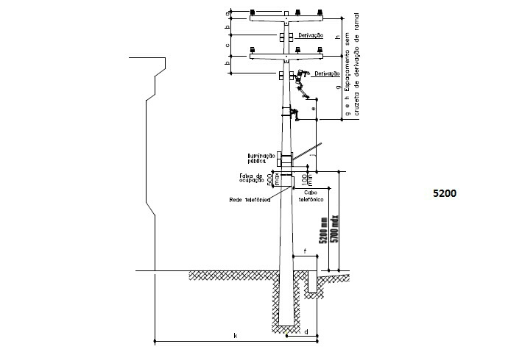

Nota:

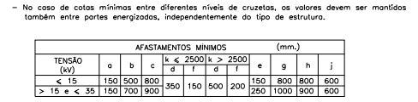

3.1 Plaqueta de Identificação da Solicitante

INSERIR PLAQUETA

|  |  |  |  |
| --- | --- | --- | --- |
| **OPÇÃO 1** | | **OPÇÃO 2** | |
| **Fundo:** | Amarelo | **Fundo:** | Azul |
| **Letra:** | Preta | **Letra:** | Branca |
| **Dimensão:** | 100 mm x 50 mm. | **Dimensão:** | 100 mm x 50 mm. |
| **Material:** | PVC | **Material:** | PVC |
| **Espessura da Placa:** | 3 mm | **Espessura da Placa:** | 3 mm |

Esta identificação deve ser feita através de uma plqueta de plástico ou PVC acrílico. Resistente a raios ultravioleta e intempéres , com tamanho de 100 mmx50mm e espessura de 3 mm, com fundo e cor amarelo e letras em cor preta . Nesta plaqueta deve constar o tipo de cabo, o nome do ocupante e telefone de contato para emergência 24hrs. A plaqueta deve ser fixada de 0,20 m a 0,40 m de cada poste e inclinada a 45º para o lado da rua conforme o anexo VI da norma.

**3.1.1 Afastamentos**

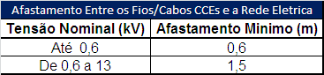

**3.1.2 Fixação de Faixa de Ocupação**

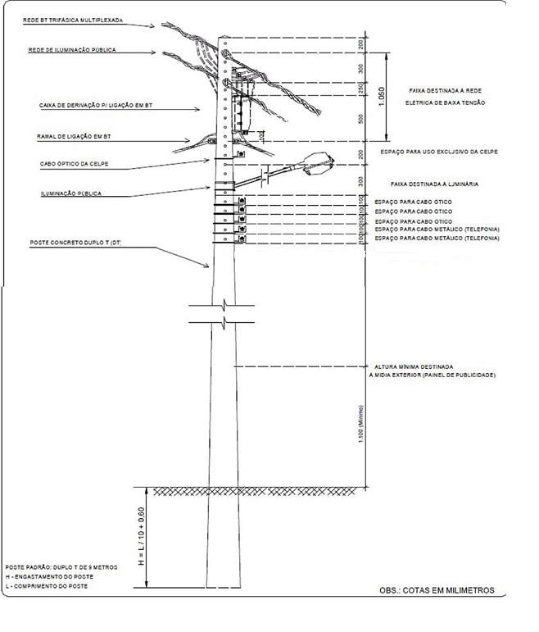

3.1.3.Distâncias Mínimas de Segurança **NBR15688**

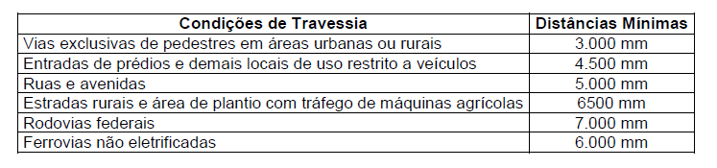

INFRAESTRUTURA UTILIZADA PELA OCUPANTE

* 1. **Informações quantitativas de pontos novos e agrupados a compartilhar**

|  |  |
| --- | --- |
| LOCAL | PONTOS  NOVOS |
| PRIVÊ BARONESA | 50 |

MEMORIAL DE CÁLCULO DE ESFORÇOS

5.1 Tabela de Tracionamento de Cabos òpticos

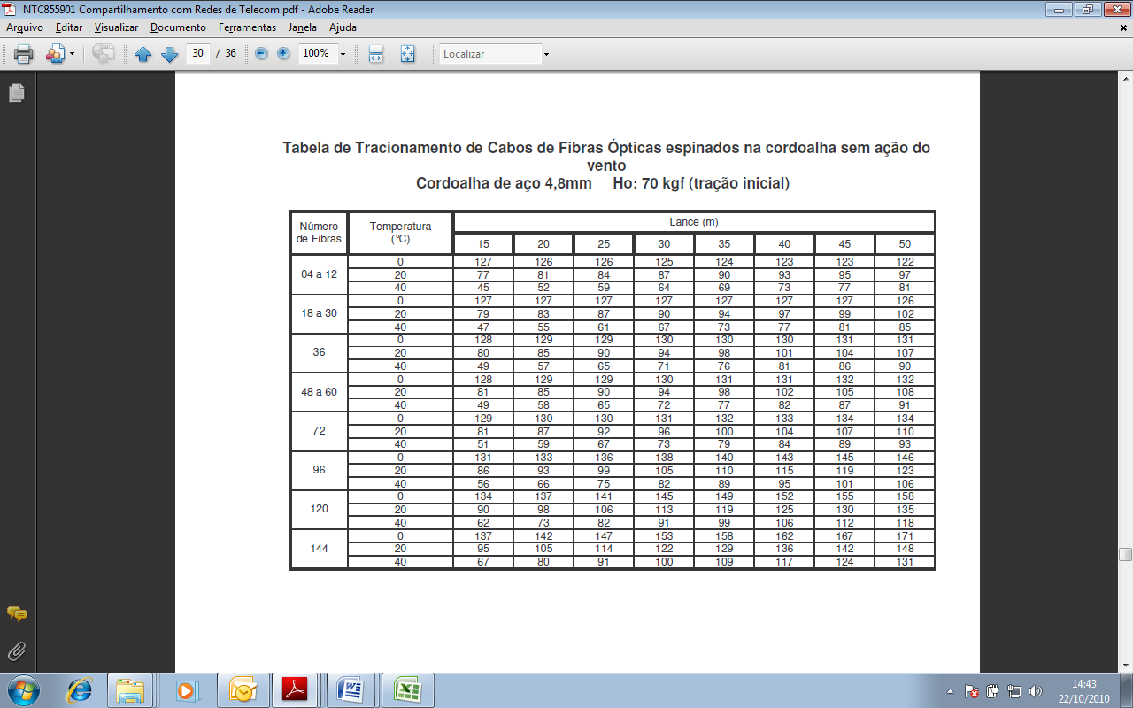

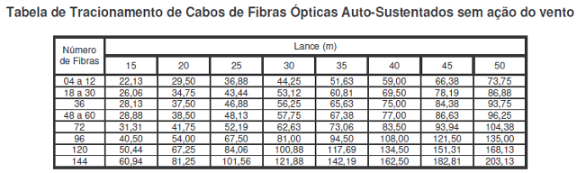

5.1.1 Memoria de Calculo

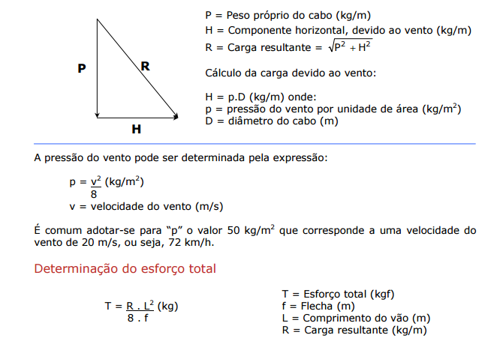

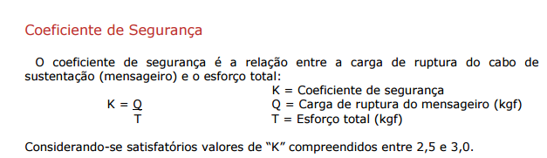

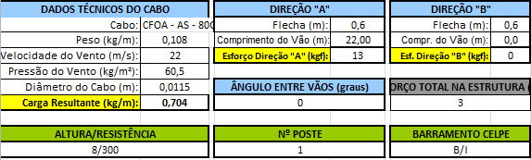

5.1.2 Relação de postes envolvidos e esforços mecânicos resultante

Nas situações de diferença de tração, em ângulos, fins de rede e mudança de bitola dos cabos, foram calculados os esforços resultantes nos postes.

A tabela-planilha em anexo apresenta o resultado dos cálculos dos esforços, indicando, quando houver ultrapassagem da resistência nominal do poste, a necessidade de instalação de poste ou substituição do mesmo.

|  |  |  |  |  |  |  |  |
| --- | --- | --- | --- | --- | --- | --- | --- |
| Seq. | Altura / Resistência | Resistência Nominal | | Esforço Calculado | | Substituir? | Implantar Poste? |
| B | A | B | A |
| 1 | 10/150 | 150 | 75 | 0 | 51 | Não | Não |
| 4 | 9/200 | 200 | 100 | 0 | 11 | Não | Não |
| 14 | 12/600 | 600 | 300 | 0 | 6 | Não | Não |
| 17 | 10/150 | 150 | 75 | 0 | 31 | Não | Não |
| 21 | 10/150 | 150 | 75 | 0 | 24 | Não | Não |
| 24 | 9/300 | 300 | 150 | 9 | 22 | Não | Não |
| 31 | 8/300 | 300 | 150 | 0 | 19 | Não | Não |
| 45 | 8/300 | 300 | 150 | 0 | 4 | Não | Não |
| 48 | 8/100 | 100 | 50 | 3 | 15 | Não | Não |
| 49 | 8/100 | 100 | 50 | 0 | 15 | Não | Não |
| 50 | 8/100 | 100 | 50 | 0 | 31 | Não | Não |
| 54 | 11/300 | 300 | 150 | 0 | 44 | Não | Não |
| 61 | 8/300 | 300 | 150 | 8 | 17 | Não | Não |
| 62 | 12/1000 | 1000 | 500 | 8 | 25 | Não | Não |
| 63 | 12/1000 | 1000 | 500 | 4 | 25 | Não | Não |
| 64 | 12/1000 | 1000 | 500 | 4 | 25 | Não | Não |
| 67 | 12/1000 | 1000 | 500 | 24 | 11 | Não | Não |
| 70 | 11/400 | 400 | 200 | 21 | 3 | Não | Não |
| 72 | 11/400 | 400 | 200 | 12 | 31 | Não | Não |
| 73 | 12/1000 | 1000 | 500 | 12 | 24 | Não | Não |
| 75 | 12/1000 | 1000 | 500 | 12 | 10 | Não | Não |
| 76 | 12/300 | 300 | 150 | 12 | 36 | Não | Não |
| 78 | 12/300 | 300 | 150 | 0 | 18 | Não | Não |
| 79 | 11/400 | 400 | 200 | 0 | 11 | Não | Não |
| 80 | 11/400 | 400 | 200 | 15 | 11 | Não | Não |
| 83 | 12/300 | 300 | 150 | 15 | 86 | Não | Não |
| 88 | 8/300 | 300 | 150 | 2 | 56 | Não | Não |
| 90 | 12/1000 | 1000 | 500 | 12 | 12 | Não | Não |
| 91 | 12/600 | 600 | 300 | 0 | 12 | Não | Não |
| 96 | 8/300 | 300 | 150 | 4 | 14 | Não | Não |
| 100 | 10/150 | 150 | 75 | 0 | 47 | Não | Não |

|  |  |  |  |  |  |  |  |
| --- | --- | --- | --- | --- | --- | --- | --- |
| 101 | 12/300 | 300 | 150 | 0 | 47 | Não | Não |
| 120 | 11/300 | 300 | 150 | 0 | 4 | Não | Não |
| 123 | 12/300 | 300 | 150 | 0 | 6 | Não | Não |
| 130 | 8/300 | 300 | 150 | 0 | 18 | Não | Não |
| 137 | 12/300 | 300 | 150 | 17 | 0 | Não | Não |

PLANTAÇÃO DA OCUPANTE

6.1 Cronograma de Implantação

O cronograma de instalação compreende cerca de 10 dias para instalação das ferragens e mais 20 dias para lançamento de cabo e disposição de reservas técnicas ao longo do encaminhamento. Tempo total para instalação: 30 dias.

6.1.1 Condições de Ocupação

* Serão utilizadas abraçadeiras tipo BAP para fixação dos conjuntos de ancoragem para cabo óptico e suporte dielétrico;
* Os cabos telefônicos serão devidamente identificados com plaqueta contendo o tipo do cabo e a logomarca da empresa contratante;
* Todo equipamento deverá está fixado com cordoalha dielétrica;
* **Emendas e Reservas técnicas :** A emenda do cabo do ocupante junto ao poste deve estar lozalizada no lado oposto do poste , no sentido logintudial , em relação à outra emenda de cabo de telecomunicação , porventura existente . A caixa de emenda do cabo não pode ser fixada no poste e a Reserva da caixa terá que ser instalada em dispositivo optloop , no vão a uma distância mínima de 2000 mm, em cordoalha dielétrica;
* A instalação deve obedecer aos padrões de afastamentos mínimos dos cabos energia elétrica, conforme normas da ANATEL fundamentada no Parágrafo único do Art. 1 da Lei N 9.472 - Lei Geral de Telecomunicações - LGT de 16 de julho de 1997, Conforme Tabela abaixo: Afastamento entre os Fios/cabos CCEs e a Rede de Energia Elétrica;
* Não é permitido a utilização de postes com tensões superiores a 13.8 Kv.

**6.1.2 Relação de Empresas Contratadas**

**Elaboração do Projeto:**

**Nome Empresarial:**

**Nome fantasia:** Servit

**Número de Inscrição:**

**Endereço:**

**Cep:**

**Contato:**

**Responsável:**

**E-mail:**

**Execução do Projeto:**

**Nome Empresarial:**

**Nome fantasia:**

**Número de Inscrição:**

**Endereço:**

**Cep:**

**Contato:** (81)

**Responsável:**

**Contato:**

**E-mail:**

1. **MEMORIAL DE SEGURANÇA**

6.1 Objetivo

Especificação de riscos associados a choques elétricos, defeitos mecânicos e outros, acompanhados pela descrição dos respectivos tratamentos preventivos e corretivos.

6.1.1Gerenciamento dos riscos e medidas preventivas de segurança

**Medidas de controle do risco elétrico**

a)Aterramento funcional e de proteção;

b)Equipotencialização;

c)Isolação dupla ou reforçada;

d)Seccionamento automático da alimentação;

e)Dispositivos a corrente de fuga;

f)Desenergização

**O aterramento elétrico tem três funções principais :**

a) Proteger o usuário do equipamento das descargas atmosféricas, através da viabilização de um caminho alternativo para a terra, de descargas atmosféricas.

b) “ Descarregar” cargas estáticas acumuladas nas carcaças das máquinas ou equipamentos para a terra.

c) Facilitar o funcionamento dos dispositivos de proteção (fusíveis,disjuntores, etc.), através da corrente desviada para a terra.

**Itens de Segurança**

a)Especificação de riscos associados a choques elétricos, defeitos mecânicos e outros, acompanhados pela descrição dos respectivos tratamentos preventivos e corretivos :

É importante destacar que o fato de a rede de cabeamento estruturado não ter componentes elétricos não elimina o risco elétrico, já que pode ocorrer um contato acidental, devido :

1) descargas atmosféricas, mesmo que distante dos locais de trabalho;

2) Fontes originadas de outras alimentações ;

3) Erros de manobras ;

4) Contato acidental com outras linhas energizadas;

5) Tensões induzidas por linhas próximas ou que a cruzam.

**Medidas preventivas e corretivas :**

Deve-se respeitar as distâncias de segurança entre as tensões (fase-fase) e (fase-terra) , além da utilização correta dos EPCs (Equipamentos de Proteção Coletiva) e EPIs (Equipamentos de Proteção Individual). Garantir a distância de segurança entre a rede elétrica e a rede de cabeamento estruturado conforme normas das concessionárias locais e normas ABNT, NR-10, etc.

**Equipamentos de Proteção Utilizados:**

**Equipamento de Proteção Coletiva (EPCs)**

**- Cone de sinalização:** Utilizados para demarcação de lugares como estacionamentos e obras, os cones são equipamentos de sinalização de segurança que costumam ter cores bastante chamativas — como preto e amarelo ou laranja e branco , que facilitam a identificação e visualização mesmo em ambientes pouco iluminados.

**- Conjuntos de aterramentos Temporários:** Seu princípio de funcionamento baseia-se na equalização dos potenciais - equipotencialização, ou seja, o Conjunto de Aterramento Temporário escoará para a malha da subestação (terra) a energia proveniente da linha ou equipamento energizado indevidamente por falhas e/ou erros de operação

**Equipamentos de Proteção Individual (EPIs)**

- **Capacete para trabalhos em eletricidade tipo “Jokey” com jugular:** Com a função de para proteger a cabeça contra impactos externos diversos, o capacete de proteção é um dos equipamentos de proteção individual essenciais para a manutenção da vida dos profissionais

**- Botina de vaqueta com biqueira em PVC:** Proteção dos pés, contra riscos de origem mecânica do tipo: queda de objetos e materiais, contato com materiais ou objetos escoriantes, abrasivos, cortantes ou perfurantes.

**- Óculos de segurança com lente em policarbonato:** Proteção dos olhos contra impactos de partículas volantes multidirecionais e luminosidade intensa.

**- Luva de alta tensão classe 2 (até 17 kV) :** a Luva de Borracha Isolante para proteção contra atrito, abrasão, cortes e perfurações e choques.

**- Luva cobertura para alta tensão em vaqueta (adequada à classe)** : tem a finalidade de proteger um outro equipamento de proteção individual: as Luvas de Alta Tensão

**Seguir o que determina a NR-10 :**

NR-10 (item 10.2.9.3) - É vedado o uso de adornos pessoais nos trabalhos com instalações elétricas ou em suas proximidades ( exemplo : caso especifico - instalação de cabeamento estruturado) . NR-10 (item 10.3.6) - “Todo projeto deve prever condições para a adoção de aterramento temporário ”. Serviço a ser realizado por pessoal habilitado e capacitado em NR-10. Serviço para trabalho em altura a ser realizado por pessoal habilitado na NR-35. A análise de riscos deve-se buscar as medidas de controle coletivas e individuais necessárias para a execução da tarefa.

**b) Recomendação de restrições e advertências quanto ao acesso de pessoas aos componentes das instalações:**

Utilizar sinalização de segurança (exemplo: cone de sinalização, dois conjuntos de aterramento temporário, etc.) durante a realização dos serviços para instalação do cabeamento estruturado. Não permitir a passagem de pessoas durante a realização dos trabalhos e isolar a área.

**c) Precauções aplicáveis em face das influências externas:**

Algumas características do meio ambiente externo podem se apresentar como condições impeditivas para a realização dos serviços. Qualquer outra condição ambiental mencionada na NR-10 (item 10.4.2), pode configurar situação impeditiva. NR-10 (Item 10.4.2 - Nos trabalhos e nas atividades destinadas ao controle dos riscos adicionais, especialmente quanto a altura, confinamento, campos elétricos e magnéticos, explosividade, umidade, poeira, fauna e flora e outros, adotando-se a sinalização de segurança.

**Pode configurar situação impeditiva:**

1. Presença de ventos – ventos fortes provocam um grande aumento nos esforços mecânicos envolvidos e ocorre a dificuldade de mobilidade do trabalhador durante os serviços.
2. **Chuvas** – oferece riscos pessoais e de rigidez dielétrica em ferramentas e EPIs. Em adição às chuvas podem ocorrer descargas atmosféricas nos equipamentos.

Não recomendamos a realização de serviços em dias de fortes ventos e chuvas e intempéries e adotar sinalização de segurança.

1. Princípio funcional dos dispositivos de proteção constantes do projeto, destinados à segurança da população:

Dispositivo de proteção através do aterramento provisório e definitivo conforme NR-10 e sinalização de segurança.

ESPECIFICAÇÕES:

* AT: Alta Tensão;
* ARD: Armário de distribuição;
* BA: Boletim de atendimento;
* BT: Baixa tensão;
* TA: Terminal de acesso de assinante, utilizado para emendas externas;
* Conector FE/FI: Conector linear padrão IDC geleado para emendas entre fios FE/CCI;
* CABO CCI: Cabo desenvolvido para uso específico em ambientes internos;
* CABO CCE-APL: Cabo utilizado para rede subterrânea e Ambiente Interno; (4 Pares)
* CABO CCE-ASF: Cabo utilizado para rede aérea para aplicação auto sustentável ;(4 Pares)
* EPI: Equipamento de proteção individual;
* EPC: Equipamento de proteção coletivo;
* FIO FE-AA-80 PEAD: Fio externo com alma de aço recoberto com cobre e condutores de 0,80mm de diâmetro, com revestimento de alta densidade, exclusivo para atendimento de rede aérea.
* FIO FDG-50: Fio para distribuidor geral ARMÁRIO/DG bitola de 0,50mm de diâmetro, conforme especificações de produtos ESP-DVP-001.
* PR-160 e PR-90: Parafusos utilizados em instalações com 160mm e 90mm de comprimento respectivamente;
* TPA/TSU/TAR/TPF: Caixa terminal de acesso à rede, conforme especificações de produto ESP-DVP-001.
* CP: Caixa predial;
* CODIGO DE CORES: Padrão de cores em cabos telefônicos;
* DUTO LATERAL: Tubo de aço/PEAD, fixado ao poste de acesso à canalização subterrânea.
* ESTICADOR; Tensionador de fio FE em postes;
* FDG: Fio para Distribuidor Geral

**ANEXO a**

**ANEXO b**

**ANEXO c**

**anexo d**

REFERÊNCIAS

Modelo de Normas NR-10 – Medidas de segurança e saúde

Modelo de Normas NR-35 – Medidas de segurança em altura

portal.mte.gov.br

www.nexans.com.br/SouthAmerica/group/doc/pt_BR/CalcMec_pt.pdf

Compartilhamento de postes da rede de energia elétrica Celpe NOR.DISTRIBU-ENGE-0064

Boletim Técnico BT-001/R0/07

<http://www.dpr.com.br/upload/catalogo/%7BDD7ACEB7-024F-406D-B585-2C15A150BCE8%7D_BRACADEIRA%20AJUSTAVEL%20PARA%20POSTES.pdf> Especificação Técnica Abraçadeira ( Pesquisado 16.05.2017);

<https://telteq.wordpress.com/2014/12/23/principio-de-funcionamento-e-tipos-de-fibra-optica/> Funcionamento Fibra òptica ( Pesquisado em 16.05.2017);

<http://www.inforteltelecom.com.br/?wpsc-product=alca-preformada-para-cabo-optico-8-86mm> Alça Preformada ( Pesquisado em 16.05.2017);